Mallar för aktörskartläggning

Varför en aktörskartläggning?
En aktörskartläggning kan vara ett effektivt verktyg för att öka förståelsen för vilka aktörer som är inblandade i en viss fråga eller område, deras respektive roller, intressen, styrkor och svagheter. En aktörskartläggning kan också vara till hjälp för att förutse eventuella hinder eller motstånd som kan uppstå vid implementering av olika åtgärder. Genom att identifiera och analysera olika aktörers intressen och ståndpunkter kan man få en uppfattning om vilka faktorer som kan hindra eller underlätta genomförandet av åtgärderna. Genom att utföra en aktörskartläggning kan man få en mer komplett bild av situationen och använda denna kunskap för att utveckla strategier och åtgärder på ett mer effektivt och hållbart sätt. Därmed kan man bättre hantera de utmaningar som kan uppstå vid implementering av åtgärderna och förbättra möjligheten att uppnå önskvärda resultat.

Syftet med mallarna för aktörskartläggning
Mallarna för aktörskartläggning av de folkhälsopolitiska målområdena och tillhörande fokusområden är utformade för att underlätta analysen av relevanta aktörer från olika sektorer och samhällsnivåer som är relevanta för folkhälsoarbetet. Analysen kan sedan ligga till grund för fortsatta diskussioner och arbete inom det egna sammanhanget.

Beskrivning och instruktion

Materialet består av tre delar
I den första delen finns mallar med ytor som är avsedda för att kartlägga varje enskilt målområde. Dessa mallar är avsedda att användas på en mer övergripande nivå och syftar helt enkelt till att identifiera relevanta aktörer. För varje målområde listas också fokusområdena, vilket ger möjlighet att sortera aktörer enligt fokusområden, om det är lämpligt för målgruppen som genomför kartläggningen.
I den andra delen finns mallar med ytor som är avsedda för att kartlägga varje enskilt målområde och dess tillhörande fokusområden. Dessutom finns det möjlighet att sortera aktörer som primära eller sekundära beroende på deras relevans. Detta kan göras genom att använda olika kriterier, till exempel vilket inflytande de har eller om de bör bevakas, informeras, konsulteras eller samverkas med.
I den tredje delen i slutet av dokumentet finns en lista med diskussionsfrågor som kan bidra till en strukturerad diskussion kring aktörskartläggningen. Frågorna kan säkerställa att relevanta aspekter beaktas och kan hjälpa till med att identifiera eventuella luckor i den befintliga kunskapen om aktörerna och deras roller, relationer, mål och ambitioner.

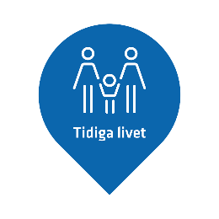
Målområde 1: Det tidiga livets villkor
En jämlik mödra- och barnhälsovård | En likvärdig förskola av hög kvalitet | Metoder och medel  som sätter barnens främsta i fokus

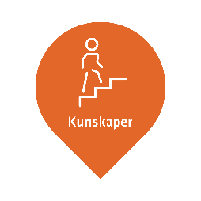

Målområde 2: Kunskaper, kompetenser och utbildning
En god lärandemiljö i skolan | Ett likvärdigt utbildningssystem | Att motverka skolmisslyckanden  genom tidig identifiering och insatser

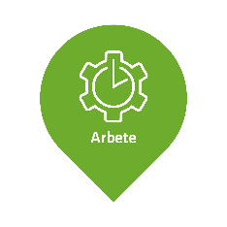

Målområde 3: Arbete, arbetsförhållanden och arbetsmiljö
Att ha ett arbete | Goda förutsättningar  för ökad anställningsbarhet | Goda arbets- och anställningsförhållanden | En fysiskt och  psykosocialhållbar arbetsmiljö

Målområde 4: Inkomster och försörjningsmöjligheter
Fördelning av inkomster i befolkningen | Ekonomiska resurser för de med  knappa marginaler och minskad långvarig ekonomisk utsatthet

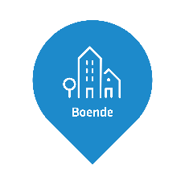

Målområde 5: Boende och närmiljö
Tillgång till en fullgod  och ekonomiskt överkomlig bostad | Bostadsområden som är socialt hållbara | Sunda boendemiljöer på jämlika villkor

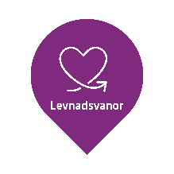

Målområde 6: Levnadsvanor
Begränsa tillgängligheten  till hälsoskadliga produkter | Öka tillgänglighet till  hälsofrämjande produkter, miljöer och aktiviteter | Stärk det hälsofrämjande och förebyggande arbetet med levnadsvanor i välfärdens organisationer

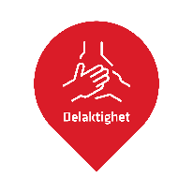

Målområde 7: Kontroll, inflytande och delaktighet
Ett jämlikt deltagande  i demokratin | Ett jämlikt deltagande  i det civila samhället | Arbete för  de mänskliga rättigheterna | Sexuell och reproduktiv hälsa och rättigheter | Ökad kontroll, inflytande och delaktighet för vissa individer och grupper

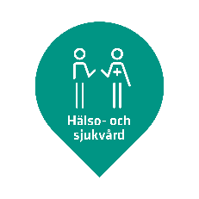

Målområde 8: En jämlik och hälsofrämjande hälso- och sjukvård
Tillgänglighet för att möta olika behov | Vårdmöten som är hälsofrämjande och skapar förutsättningar för jämlika insatser och resultat | Hälso- och sjukvårdens hälsofrämjande och förebyggande arbete | En god, tillgänglig  och jämlik tandvård | Regioner leder, styr och organiserar sin verksamhet i syfte att ge förutsättningar för en jämlik vård

Målområde 1: Det tidiga livets villkor
Fokusområden | Primär aktör | Sekundär aktör
En jämlik mödra- och barnhälsovård
En likvärdig förskola av hög kvalitet
Metoder och medel
som sätter barnens främsta i fokus

Målområde 2: Kunskaper, kompetenser och utbildning
Fokusområden | Primär aktör | Sekundär aktör
En god lärandemiljö i skolan
Ett likvärdigt utbildningssystem
Att motverka skolmisslyckanden
genom tidig identifiering och insatser

Målområde 3: Arbete, arbetsförhållanden och arbetsmiljö
Fokusområden | Primär aktör | Sekundär aktör
Att ha ett arbete
Goda förutsättningar för ökad anställningsbarhet
Goda arbets- och anställningsförhållanden
En fysiskt och psykosocial hållbar arbetsmiljö

Målområde 4: Inkomster och försörjningsmöjligheter
Fokusområden | Primär aktör | Sekundär aktör
Fördelning av inkomster i befolkningen
Ekonomiska resurser för de med knappa marginaler och minskad långvarig ekonomisk utsatthet

Målområde 5: Boende och närmiljö
Fokusområden | Primär aktör | Sekundär aktör
Tillgång till en fullgod
och ekonomiskt överkomlig bostad
Bostadsområden som är socialt hållbara
Sunda boendemiljöer på jämlika villkor

Målområde 6: Levnadsvanor
Fokusområden | Primär aktör | Sekundär aktör
Begränsa tillgängligheten
till hälsoskadliga produkter
Öka tillgänglighet till
hälsofrämjande produkter, miljöer och aktiviteter
Stärk det hälsofrämjande och förebyggande arbetet med levnadsvanor i välfärdens organisationer

Målområde 7: Kontroll, inflytande och delaktighet
Fokusområden | Primär aktör | Sekundär aktör
Ett jämlikt deltagande i demokratin
Ett jämlikt deltagande i det civila samhället
Arbete för de mänskliga rättigheterna
Sexuell och reproduktiv hälsa och rättigheter
Ökad kontroll, inflytande och delaktighet
för vissa individer och grupper

Målområde 8: En jämlik och hälsofrämjande hälso- och sjukvård
Fokusområden | Primär aktör | Sekundär aktör
Tillgänglighet för att möta olika behov
Vårdmöten som är hälsofrämjande och skapar förutsättningar för jämlika insatser och resultat
Hälso- och sjukvårdens hälsofrämjande
och förebyggande arbete
En god, tillgänglig och jämlik tandvård
Att regioner leder, styr och organiserar
sin verksamhet i syfte att ge förutsättningar
för en jämlik vård

Förslag på diskussionsfrågor
- Vilka aktörer har övergripande folkhälsouppdrag?
- Vilka aktörer har en samordnande eller koordinerade roll inom det övergripande folkhälsoarbetet?
- Vilka aktörer är relevanta för att uppnå målen inom området?
- Vilka insatser och aktiviteter genomför aktörerna för närvarande inom området?
- Hur samverkar aktörerna med varandra inom området?
- Finns det etablerade samarbeten eller nätverk som aktörerna är en del av?
- Vilket uppdrag och vilken roll har aktörerna inom området och hur bidrar de till dess utveckling?
- Vilka målsättningar har aktörerna inom området och hur stödjer de målen?
- Vilka utmaningar och hinder finns kopplade till aktörernas arbete inom området?
- Hur kan samarbetet och samverkan mellan aktörerna inom området tydliggöras och stärkas för att nå uppsatta mål?

